家庭暴力防治講座-活動照片
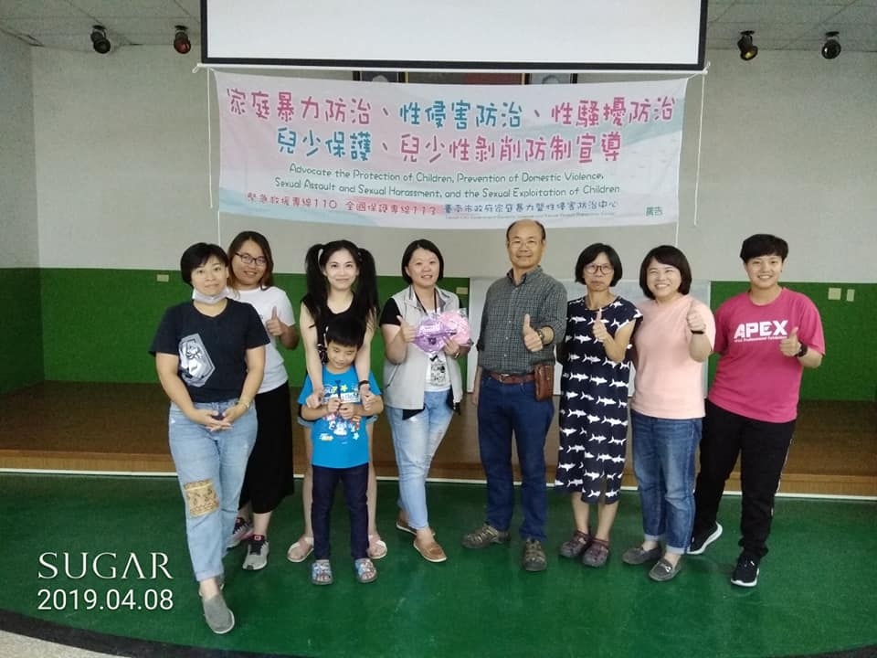
照片描述：108年4月8日家庭暴力防治講座

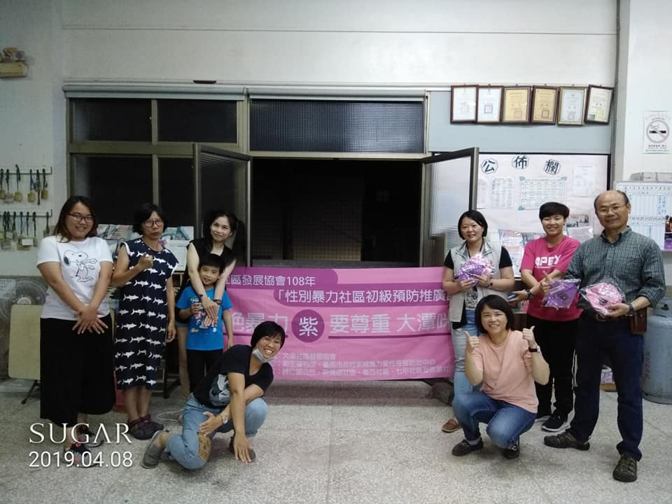
照片描述：108年4月8日家庭暴力防治講座

